TUẦN 9
MÔN: GIÁO DỤC THỂ CHẤT LỚP 1 (Tiết 17)
CHỦ ĐỀ 3: TƯ THẾ VÀ KĨ NĂNG VẬN ĐỘNG CƠ BẢN
Bài 1: VẬN ĐỘNG CỦA ĐẦU, CỔ. (Tiết 2)
I. YÊU CẦU CẦN ĐẠT:
1. Kiến thức, kỹ năng:
- Biết và thực hiện được các tư thế vận động của đầu và cổ; xử lí được một số tình huống trong tập luyện.
- Biết sửa sai động tác thông qua nghe, quan sát và tập luyện.
- Nghiêm túc, tích cực, tự giác tập luyện và chủ động khi tham gia các trò chơi.
- Hoàn thành lượng vận động theo yêu cầu, phát triển thể lực.
2. Về năng lực:
2.1. Năng lực chung:
- Tự chủ và tự học: Tự xem trước các tư thế vận động của đầu và cổ trong sách giáo khoa.
- Giao tiếp và hợp tác: Biết phân công, hợp tác trong nhóm để thực hiện các động tác và trò chơi.
2.2. Năng lực đặc thù:
- NL chăm sóc SK: Biết thực hiện vệ sinh sân tập, thực hiện vệ sinh cá nhân để đảm bảo an toàn trong tập luyện.
- NL vận động cơ bản: Thuộc tên và thực hiện được các tư thế vận động của đầu và cổ.
- NL thể dục thể thao: Biết quan sát tranh, tự khám phá bài và quan sát động tác làm mẫu của giáo viên để tập luyện.
- Đối với hs khuyết tật yêu cầu biết đứng đúng trong hàng.
3.Về phẩm chất: Bài học góp phần bồi dưỡng cho học sinh các phẩm chất cụ thể:
- Đoàn kết, nghiêm túc, tích cực trong tập luyện và hoạt động tập thể.
- Tích cực tham gia các trò chơi vận động, có trách nhiệm trong khi chơi trò chơi và hình thành thói quen tập luyện TDTT.
II. THIẾT BỊ DẠY HỌC:
- Địa điểm: Sân trường hoặc nhà thể chất.
- Phương tiện:
+ Đối với giáo viên: Giáo án, SGK, SGV. Kẻ vẽ sân tập theo nội dung của bài học. Còi, cờ, tranh ảnh, băng đĩa hình, dụng cụ luyện tập.
+ Đối với học sinh chuẩn bị: SGK, giày thể thao, trang phục thể thao, đảm bảo vệ sinh và an toàn trong tập luyện.
III. PHƯƠNG PHÁP VÀ HÌNH THỨC TỔ CHỨC DẠY HỌC:
- Phương pháp dạy học chính: sử dụng lời nói, trực quan (tranh, ảnh, làm mẫu), tập luyện, trò chơi và thi đấu.
- Hình thức dạy học chính: Tập luyện đồng loạt (tập thể), tập theo nhóm, tập luyện theo cặp đôi.
IV. TIẾN TRÌNH DẠY HỌC CHỦ YẾU:

Nội dung | Định lượng | Phương pháp, tổ chức và yêu cầu
Nội dung | Định lượng | Hoạt động GV | Hoạt động HS
I. Hoạt động mở đầu | 5-7’
1. Nhận lớp:  - Kiểm tra vệ sinh sân tập, trang phục tập luyện, sức khỏe của HS  - Phổ biến nội dung, yêu cầu tiết học |  | Gv nhận lớp, thăm hỏi sức khỏe học sinh phổ biến nội dung, yêu cầu giờ học | Đội hình nhận lớp  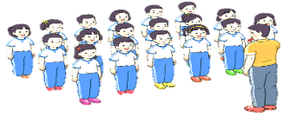  - Cán sự tập trung lớp, điểm số, báo cáo sĩ số, tình hình lớp cho GV.  - Hs lắng nghe, nắm nội dung bài học
2. Khởi động:  - Xoay các khớp cổ tay, cổ chân, vai, hông, gối,... (theo nhạc)  -Tập bài TDPTC (Theo nhạc) | 2Lx8N  2Lx8N | - GV quan sát, nhắc học sinh tập đúng biên độ, nhịp hô. | Đội hình khởi động  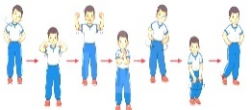  - HS khởi động theo sự điều khiển của cán sự.
3. Trò chơi bổ trợ khởi động:  - Trò chơi "Làm theo hiệu lệnh” (Theo nhạc)  - Kiểm tra bài cũ |  | - GV nêu tên trò chơi, cách chơi, luật chơi, sau đó GV tổ chức cho cả lớp chơi  - Gọi 2-3 lên thực hiện bài tập.  - GV cùng HS quan sát và nhận xét, đánh giá. | -HS nắm được cách chơi và luật chơi.  - HS tích cực, chủ động tham gia chơi trò chơi.  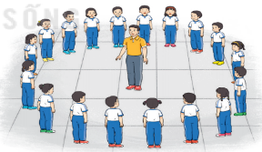  - Học sinh thực hiện theo yêu cầu của giáo viên
II. Hoạt động hình thành kiến thức mới: | 5-7’
1. Khám phá  2. Hình thành động tác mới:  *Ôn các động tác cúi đầu, ngửa đầu, nghiêng đầu sang trái, nghiêng đầu sang phải.  *Học các động tác của đầu và cổ.  2.1 Động tác quay đầu sang trái.  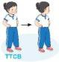  Từ TTCB, thực hiện quay đầu sang trái.  2.2 Động tác quay đầu sang phải.  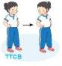  Từ TTCB, thực hiện quay đầu sang phải.  2.3 Động tác xoay đầu một vòng từ trái sang phải.  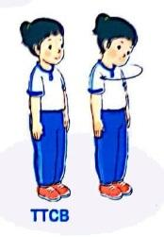  Từ TTCB, thực hiện nghiêng và xoay đầu một vòng từ trái sang phải.  2.4 Động tác xoay đầu một vòng từ phải sang trái.  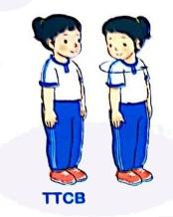  Từ TTCB, thực hiện nghiêng và xoay đầu một vòng từ phải sang trái. |  | -GV cho HS ôn tập  - Gv quan sát, sửa sai cho HS.  - GV làm mẫu động tác và phân tích kĩ thuật động tác.  - Cho HS xem tranh, ảnh, video … nhấn mạnh ý chính của động tác.  - GV nêu những lỗi sai thường mắc và cách khắc phục cho HS khi thực hiện động tác.  - Cho 1-2 HS lên thực hiện.  - GV cùng HS nhận xét, đánh giá, giải quyết các thắc mắc của học sinh | - HS ôn luyện.  - Cán sự điều khiển lớp tập luyện  Đội hình HS quan sát tranh, tập mẫu  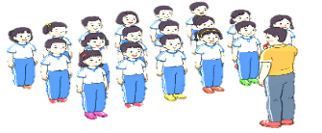  + HS quan sát, lắng nghe GV nhận xét để vận dụng vào tập luyện.  - Hs quan sát mẫu và ghi nhớ cách thực hiện.  - Nêu các câu hỏi thắc mắc nếu có.  -1 -2 hs lên thực hiện động tác.  GV cùng HS nhận xét, đánh giá tuyên dương  - HS lắng nghe
3. Trải nghiệm các động tác của bài tập |  | - GV cùng thực hiện 1-2 lần, hô cho HS tập luyện | - HS chú ý, tích cực tập luyện để nắm kĩ thuật động tác
III. Hoạt động luyện tập: | 15-16’
1. Tập đồng loạt | 2-3 lần | - GV quan sát, chỉ dẫn HS thực hiện  - GV tổ chức cho HS luyện tập các nội dung  - GV quan sát, nhận xét, sửa sai cho HS | - HS tập theo hướng dẫn của giáo viên  - Đội hình tập luyện đồng loạt.               ∇  
2. Tập theo tổ nhóm | 3-4 lần | - GV giao nhiệm vụ cho tổ trưởng, phân luyện tập theo khu vực.  - Quan sát, nhắc nhở và sửa sai cho HS | ĐH tập luyện theo tổ, nhóm  • • • • • • • • • •  • •  •  ∇  • •  •  • •  •  • •  • •  - Hs thực hiện theo điều khiển của tổ trưởng.  HS quan sát và nhận xét lẫn nhau, giúp đỡ bạn tập chưa tốt.
3. Tập theo cặp đôi | 2-3 lần | - GV cho 2 HS tạo thành từng cặp để tập luyện. | + Yêu cầu:1 HS tập, 1 HS hô và quan sát, nhận xét bạn tập… Sau đó 2 HS đổi vị trí cho nhau.  - HS vừa tập vừa giúp đỡ nhau sửa động tác sai  -ĐH tập luyện theo cặp  • • • • • • • • •  • • • • • • • • •
4. Thi đua giữa các tổ |  | - GV tổ chức cho HS thi đua giữa các tổ.  - GV nhận xét đánh giá tuyên dương. |      ∇     - Từng tổ lên thi đua - trình diễn
5. Trò chơi vận động:  Trò chơi “Dung dăng dung dẻ" | 1-2 lần | - GV nêu tên trò chơi, hướng dẫn cách chơi, luật chơi.  - Tổ chức cho HS chơi thử sau đó chơi chính thức, có thi đua. | ĐH chơi trò chơi  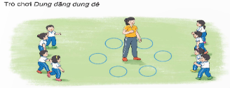  - Hs chơi theo hướng dẫn của Gv
IV. Hoạt động vận dụng | 4-5’
1. Hồi tĩnh:  - Thả lỏng cơ toàn thân (Theo nhạc).  2. Vận dụng: |  | - GV điều hành lớp thả lỏng cơ toàn thân  - GV nêu câu hỏi vận dụng kiến thức vào thực tế cuộc sống | Đội hình hồi tĩnh  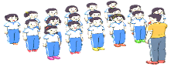  - Học sinh thực hiện theo yêu cầu của giáo viên  - HS trả lời câu hỏi vận dụng vào thực tế đời sống  - Vận dụng: Qua bài học, HS vận dụng bài tập thể dục vào buổi sáng, để rèn luyện sức khỏe, và chơi trò chơi cùng các bạn trong giờ ra chơi.
3. Nhận xét và hướng dẫn tự tập luyện ở nhà:  - Ưu điểm; Hạn chế cần khắc phục  - Hướng dẫn tập luyện ở nhà |  | - GV nhận xét kết quả, ý thức, thái độ học của HS, đồng thời đưa ra hướng khắc phục hoặc trả lời câu hỏi của HS.  - HD học sinh tập ở nhà. | - HS lắng nghe để khắc phục  Đội hình kết thúc  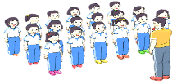
4. Xuống lớp |  |  | - HS đi theo hàng về lớp
IV. ĐIỀU CHỈNH SAU BÀI DẠY (Nếu có)
…………………………………………………………………………………………………………………………………………………………………………
……………………………………………………………………………………

MÔN: GIÁO DỤC THỂ CHẤT LỚP 1 (Tiết 18)
CHỦ ĐỀ 3: TƯ THẾ VÀ KĨ NĂNG VẬN ĐỘNG CƠ BẢN
Bài 1: VẬN ĐỘNG CỦA ĐẦU, CỔ. (Tiết 3)

I. YÊU CẦU CẦN ĐẠT :
1. Kiến thức, kỹ năng:
- Biết và thực hiện được các tư thế vận động của đầu và cổ; xử lí được một số tình huống trong tập luyện.
- Biết sửa sai động tác thông qua nghe, quan sát và tập luyện.
- Nghiêm túc, tích cực, tự giác tập luyện và chủ động khi tham gia các trò chơi.
- Hoàn thành lượng vận động theo yêu cầu, phát triển thể lực.
2. Về năng lực:
2.1. Năng lực chung:
- Tự chủ và tự học: Tự xem trước các tư thế vận động của đầu và cổ trong sách giáo khoa.
- Giao tiếp và hợp tác: Biết phân công, hợp tác trong nhóm để thực hiện các động tác và trò chơi.
2.2. Năng lực đặc thù:
- NL chăm sóc SK: Biết thực hiện vệ sinh sân tập, thực hiện vệ sinh cá nhân để đảm bảo an toàn trong tập luyện.
- NL vận động cơ bản: Thuộc tên và thực hiện được các tư thế vận động của đầu và cổ.
- NL thể dục thể thao: Biết quan sát tranh, tự khám phá bài và quan sát động tác làm mẫu của giáo viên để tập luyện.
- Đối với HSKT yêu cầu bước đầu biết thực hiện bắt chước theo các bạn và biết đứng đúngvị trí trong hàng.
3.Về phẩm chất: Bài học góp phần bồi dưỡng cho học sinh các phẩm chất cụ thể:
- Đoàn kết, nghiêm túc, tích cực trong tập luyện và hoạt động tập thể.
- Tích cực tham gia các trò chơi vận động, có trách nhiệm trong khi chơi trò chơi và hình thành thói quen tập luyện TDTT.
II. THIẾT BỊ DẠY HỌC VÀ HỌC LIỆU:
- Địa điểm: Sân trường hoặc nhà thể chất.
- Phương tiện:
+ Đối với giáo viên: Giáo án, SGK, SGV. Kẻ vẽ sân tập theo nội dung của bài học. Còi, cờ, tranh ảnh, băng đĩa hình, dụng cụ luyện tập.
+ Đối với học sinh chuẩn bị: SGK, giày thể thao, trang phục thể thao, đảm bảo vệ sinh và an toàn trong tập luyện.
III. PHƯƠNG PHÁP VÀ HÌNH THỨC TỔ CHỨC DẠY HỌC:
- Phương pháp dạy học chính: sử dụng lời nói, trực quan (tranh, ảnh, làm mẫu), tập luyện, trò chơi và thi đấu.
- Hình thức dạy học chính: Tập luyện đồng loạt (tập thể), tập theo nhóm, tập luyện theo cặp đôi.
IV. TIẾN TRÌNH DẠY HỌC CHỦ YẾU:

Nội dung | Định lượng | Phương pháp, tổ chức và yêu cầu
Nội dung | Định lượng | Hoạt động GV | Hoạt động HS
I. Hoạt động mở đầu | 5-7’
1. Nhận lớp:  - Kiểm tra vệ sinh sân tập, trang phục tập luyện, sức khỏe của HS  - Phổ biến nội dung, yêu cầu tiết học |  | Gv nhận lớp, thăm hỏi sức khỏe học sinh phổ biến nội dung, yêu cầu giờ học | Đội hình nhận lớp  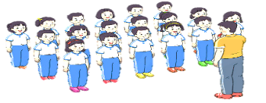  - Cán sự tập trung lớp, điểm số, báo cáo sĩ số, tình hình lớp cho GV.  - Hs lắng nghe, nắm nội dung bài học
2. Khởi động:  - Xoay các khớp cổ tay, cổ chân, vai, hông, gối,... (theo nhạc)  -Tập bài TDPTC (Theo nhạc) | 2Lx8N  2Lx8N | - GV quan sát, nhắc học sinh tập đúng biên độ, nhịp hô. | Đội hình khởi động  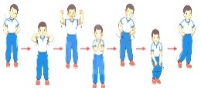  - HS khởi động theo sự điều khiển của cán sự.
3. Trò chơi bổ trợ khởi động:  - Trò chơi "Làm theo hiệu lệnh” (Theo nhạc)  - Kiểm tra bài cũ |  | - GV nêu tên trò chơi, cách chơi, luật chơi, sau đó GV tổ chức cho cả lớp chơi  - Gọi 2-3 lên thực hiện bài tập.  - GV cùng HS quan sát và nhận xét, đánh giá. | -HS nắm được cách chơi và luật chơi.  - HS tích cực, chủ động tham gia chơi trò chơi.  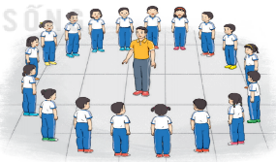  - Học sinh thực hiện theo yêu cầu của giáo viên
II. Hoạt động hình thành kiến thức mới: | 5-7’
1. Khám phá  2. Hình thành động tác mới:  *Ôn các tư thế vận động của đầu và cổ: cúi đầu, ngửa đầu, nghiêng đầu sang trái, nghiêng đầu sang phải, quay đầu sang trái, quay đầu sang phải, xoay đầu một vòng từ trái sang phải, xoay đầu một vòng từ phải sang trái.  * Học bài tập phối hợp các động tác đầu và cổ.  Bài tập 1:  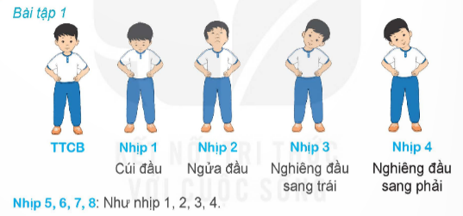  Bài tập 2:  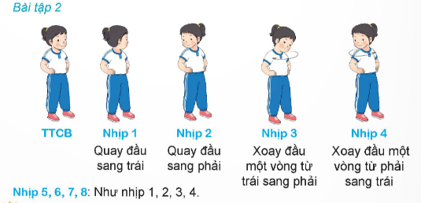 |  | -GV cho HS ôn tập  - Gv quan sát, sửa sai cho HS.  - GV làm mẫu động tác và phân tích kĩ thuật động tác.  - Cho HS xem tranh, ảnh, video … nhấn mạnh ý chính của động tác.  - GV nêu những lỗi sai thường mắc và cách khắc phục cho HS khi thực hiện động tác.  - Cho 1-2 HS lên thực hiện.  - GV cùng HS nhận xét, đánh giá, giải quyết các thắc mắc của học sinh | - HS ôn luyện.  - Cán sự điều khiển lớp tập luyện  Đội hình HS quan sát tranh, tập mẫu  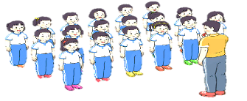  + HS quan sát, lắng nghe GV nhận xét để vận dụng vào tập luyện.  - Hs quan sát mẫu và ghi nhớ cách thực hiện.  - Nêu các câu hỏi thắc mắc nếu có.  -1 -2 hs lên thực hiện động tác.  GV cùng HS nhận xét, đánh giá tuyên dương  - HS lắng nghe
3. Trải nghiệm các động tác của bài tập |  | - GV cùng thực hiện 1-2 lần, hô cho HS tập luyện | - HS chú ý, tích cực tập luyện để nắm kĩ thuật động tác
III. Hoạt động luyện tập: | 15-16’
1. Tập đồng loạt | 2-3 lần | - GV quan sát, chỉ dẫn HS thực hiện  - GV tổ chức cho HS luyện tập các nội dung  - GV quan sát, nhận xét, sửa sai cho HS | - HS tập theo hướng dẫn của giáo viên  - Đội hình tập luyện đồng loạt.               ∇  
2. Tập theo tổ nhóm | 3-4 lần | - GV giao nhiệm vụ cho tổ trưởng, phân luyện tập theo khu vực.  - Quan sát, nhắc nhở và sửa sai cho HS | ĐH tập luyện theo tổ, nhóm  • • • • • • • • • •  • •  •  ∇  • •  • •  • •  •  •  • •  - Hs thực hiện theo điều khiển của tổ trưởng.  HS quan sát và nhận xét lẫn nhau, giúp đỡ bạn tập chưa tốt.
3. Tập theo cặp đôi | 2-3 lần | - GV cho 2 HS tạo thành từng cặp để tập luyện. | + Yêu cầu:1 HS tập, 1 HS hô và quan sát, nhận xét bạn tập… Sau đó 2 HS đổi vị trí cho nhau.  - HS vừa tập vừa giúp đỡ nhau sửa động tác sai  -ĐH tập luyện theo cặp  • • • • • • • • •  • • • • • • • • •
4. Thi đua giữa các tổ |  | - GV tổ chức cho HS thi đua giữa các tổ.  - GV nhận xét đánh giá tuyên dương. |      ∇     - Từng tổ lên thi đua - trình diễn  - Hs nhận xét tổ bạn.
5. Trò chơi vận động:  Trò chơi “Dung dăng dung dẻ" | 1-2 lần | - GV nêu tên trò chơi, hướng dẫn cách chơi, luật chơi.  - Tổ chức cho HS chơi thử sau đó chơi chính thức, có thi đua.  Chú ý: GV nhắc HS đảm bảo an toàn trong khi chơi. | ĐH chơi trò chơi  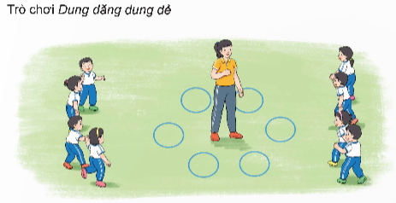  - Hs chơi theo hướng dẫn của Gv  -HS tích cực tham gia chơi trò chơi vận động.
IV. Hoạt động vận dụng | 4-5’
1. Hồi tĩnh:  - Thả lỏng cơ toàn thân (Theo nhạc).  2. Vận dụng: |  | - GV điều hành lớp thả lỏng cơ toàn thân  - GV nêu câu hỏi vận dụng kiến thức vào thực tế cuộc sống | Đội hình hồi tĩnh  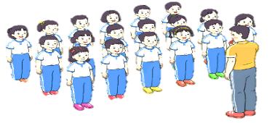  - Học sinh thực hiện theo yêu cầu của giáo viên  - HS trả lời câu hỏi vận dụng vào thực tế đời sống  - Vận dụng: Qua bài học, HS vận dụng bài tập thể dục vào buổi sáng, để rèn luyện sức khỏe, và chơi trò chơi cùng các bạn trong giờ ra chơi.
3. Nhận xét và hướng dẫn tự tập luyện ở nhà:  - Ưu điểm; Hạn chế cần khắc phục  - Hướng dẫn tập luyện ở nhà |  | - GV nhận xét kết quả, ý thức, thái độ học của HS, đồng thời đưa ra hướng khắc phục hoặc trả lời câu hỏi của HS.  - HD học sinh tập ở nhà. | - HS lắng nghe để khắc phục  Đội hình kết thúc  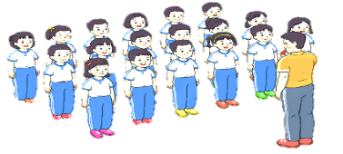
4. Xuống lớp |  |  | - HS đi theo hàng về lớp
IV. ĐIỀU CHỈNH SAU BÀI DẠY (Nếu có).
………………………………………………………………………………………………………………………………………………………………………………………………………………………………………………………………

TUẦN 9
MÔN: GIÁO DỤC THỂ CHẤT LỚP 2 (Tiết 17)
CHỦ ĐỀ 2: BÀI TẬP THỂ DỤC
Bài 1: ĐỘNG TÁC VƯƠN THỞ VÀ ĐỘNG TÁC TAY – TC “NÉM TRÚNG ĐÍCH”. (Tiết 1)
I. YÊU CẦU CẦN ĐẠT:
1. Kiến thức, kỹ năng:
- Thực hiện được động tác vươn thở và tay của bài TDPTC; xử lí được một số tình huống trong tập luyện.
- Biết sửa sai động tác thông qua nghe, quan sát và tập luyện.
- Nghiêm túc, tích cực, tự giác tập luyện và chủ động khi tham gia các trò chơi.
- Hoàn thành lượng vận động theo yêu cầu, phát triển thể lực.
2. Về năng lực:
2.1. Năng lực chung:
- Tự chủ và tự học: Tự xem trước động tác vươn thở và tay của bài TDPTC, Trò chơi “Ném trúng đích” trong sách giáo khoa.
- Giao tiếp và hợp tác: Biết phân công, hợp tác trong nhóm để thực hiện các động tác và trò chơi.
2.2. Năng lực đặc thù:
- NL chăm sóc SK: Biết thực hiện vệ sinh sân tập, thực hiện vệ sinh cá nhân để đảm bảo an toàn trong tập luyện.
- NL vận động cơ bản: Biết khẩu lệnh và thực hiện được động tác vươn thở và tay của bài TDPTC, Trò chơi “Ném trúng đích”.
- NL thể dục thể thao: Biết quan sát tranh, tự khám phá bài và quan sát động tác làm mẫu của giáo viên để tập luyện.
3.Về phẩm chất: Bài học góp phần bồi dưỡng cho học sinh các phẩm chất cụ thể:
- Đoàn kết, nghiêm túc, tích cực trong tập luyện và hoạt động tập thể.
- Tích cực tham gia các trò chơi vận động, có trách nhiệm trong khi chơi trò chơi và hình thành thói quen tập luyện TDTT.
II. THIẾT BỊ DẠY HỌC VÀ HỌC LIỆU:
- Địa điểm: Sân trường hoặc nhà thể chất.
- Phương tiện:
+ Đối với giáo viên: Giáo án, SGK, SGV. Kẻ vẽ sân tập theo nội dung của bài học. Còi, cờ, tranh ảnh, băng đĩa hình, dụng cụ luyện tập.
+ Đối với học sinh chuẩn bị: SGK, giày thể thao, trang phục thể thao, đảm bảo vệ sinh và an toàn trong tập luyện.
III. PHƯƠNG PHÁP VÀ HÌNH THỨC TỔ CHỨC DẠY HỌC:
- Phương pháp dạy học chính: sử dụng lời nói, trực quan (tranh, ảnh, làm mẫu), tập luyện, trò chơi và thi đấu.
- Hình thức dạy học chính: Tập luyện đồng loạt (tập thể), tập theo nhóm, tập luyện theo cặp đôi.
IV. TIẾN TRÌNH DẠY HỌC CHỦ YẾU:

Nội dung | Định lượng | Phương pháp, tổ chức và yêu cầu
Nội dung | Định lượng | Hoạt động GV | Hoạt động HS
I. Hoạt động mở đầu | 5-7’
1. Nhận lớp:  - Kiểm tra vệ sinh sân tập, trang phục tập luyện, sức khỏe của HS  - Phổ biến nội dung, yêu cầu tiết học |  | Gv nhận lớp, thăm hỏi sức khỏe học sinh phổ biến nội dung, yêu cầu giờ học | Đội hình nhận lớp  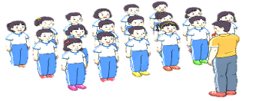  - Cán sự tập trung lớp, điểm số, báo cáo sĩ số, tình hình lớp cho GV.  - Hs lắng nghe, nắm nội dung bài học
2. Khởi động:  - Xoay các khớp cổ tay, cổ chân, vai, hông, gối,... (theo nhạc) | 2Lx8N | - GV quan sát, nhắc học sinh tập đúng biên độ, nhịp hô. | Đội hình khởi động  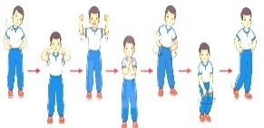  - HS khởi động theo sự điều khiển của cán sự.
3. Trò chơi bổ trợ khởi động:  - Trò chơi " Kết bạn"  - Kiểm tra bài cũ |  | - GV nêu tên trò chơi, cách chơi, luật chơi, sau đó GV tổ chức cho cả lớp chơi  - Gọi 2-3 HS lên thực hiện bài tập.  - GV cùng HS quan sát và nhận xét, đánh giá. | -HS nắm được cách chơi và luật chơi.  - HS tích cực, chủ động tham gia chơi trò chơi.  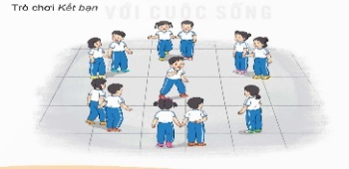  - Học sinh thực hiện theo yêu cầu của giáo viên
II. Hoạt động hình thành kiến thức mới: | 5-7’
1. Khám phá  2. Hình thành động tác mới:  * Học động tác vươn thở và động tác tay.  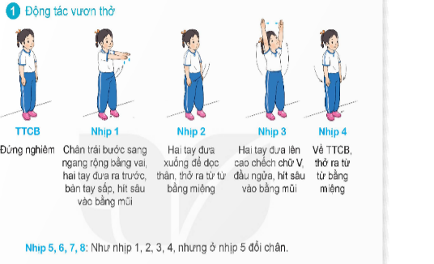  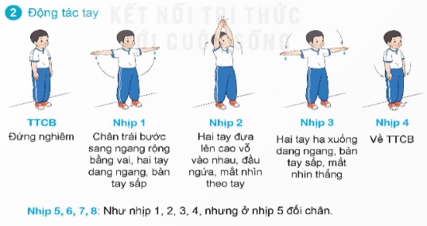 |  | - GV làm mẫu động tác và phân tích kĩ thuật động tác.  - Cho HS xem tranh, ảnh, video … nhấn mạnh ý chính của động tác.  - GV nêu những lỗi sai thường mắc và cách khắc phục cho HS khi thực hiện động tác.  - Cho 1-2 HS lên thực hiện.  - GV cùng HS nhận xét, đánh giá, giải quyết các thắc mắc của học sinh | Đội hình HS quan sát tranh, tập mẫu  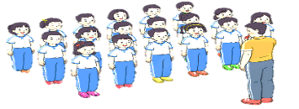  + HS quan sát, lắng nghe GV nhận xét để vận dụng vào tập luyện.  - Hs quan sát mẫu và ghi nhớ cách thực hiện.  - Nêu các câu hỏi thắc mắc nếu có.  -1-2 HS lên thực hiện động tác.  GV cùng HS nhận xét, đánh giá tuyên dương  - HS lắng nghe
3. Trải nghiệm các động tác của bài tập |  | - GV cùng thực hiện 1-2 lần, hô cho HS tập luyện | - HS chú ý, tích cực tập luyện để nắm kĩ thuật động tác
III. Hoạt động luyện tập: | 15-16’
1. Tập đồng loạt | 2-3 lần | - GV quan sát, chỉ dẫn HS thực hiện  - GV tổ chức cho HS luyện tập các nội dung  - GV quan sát, nhận xét, sửa sai cho HS | - HS tập theo hướng dẫn của giáo viên  - Đội hình tập luyện đồng loạt.               ∇  
2. Tập theo tổ nhóm | 3-4 lần | - GV giao nhiệm vụ cho tổ trưởng, phân luyện tập theo khu vực.  - Quan sát, nhắc nhở và sửa sai cho HS | ĐH tập luyện theo tổ, nhóm  • • • • • • • • • •  • •  •  ∇  • •  • •  • •  •  •  • •  - Hs thực hiện theo điều khiển của tổ trưởng.  HS quan sát và nhận xét lẫn nhau, giúp đỡ bạn tập chưa tốt.
3. Tập theo cặp đôi | 2-3 lần | - GV cho 2 HS tạo thành từng cặp để tập luyện. | + Yêu cầu:1 HS tập, 1 HS hô và quan sát, nhận xét bạn tập… Sau đó 2 HS đổi vị trí cho nhau.  - HS vừa tập vừa giúp đỡ nhau sửa động tác sai  -ĐH tập luyện theo cặp  • • • • • • • • •  • • • • • • • • •
4. Thi đua giữa các tổ |  | - GV tổ chức cho HS thi đua giữa các tổ.  - GV nhận xét đánh giá tuyên dương. |      ∇     - Từng tổ lên thi đua - trình diễn  - Hs nhận xét tổ bạn.
5. Trò chơi vận động:  Trò chơi “Ném trúng đích” | 1-2 lần | - GV nêu tên trò chơi, hướng dẫn cách chơi, luật chơi.  - Tổ chức cho HS chơi thử sau đó chơi chính thức, có thi đua.  Chú ý: GV nhắc HS đảm bảo an toàn trong khi chơi. | ĐH chơi trò chơi  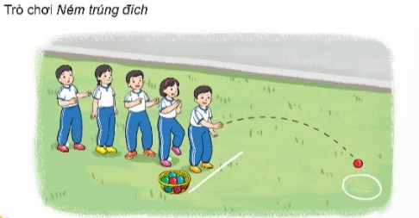  - Hs chơi theo hướng dẫn của Gv  -HS tích cực tham gia chơi trò chơi vận động.
IV. Hoạt động vận dụng | 4-5’
1. Hồi tĩnh:  - Thả lỏng cơ toàn thân (Theo nhạc).  2. Vận dụng: |  | - GV điều hành lớp thả lỏng cơ toàn thân  - GV nêu câu hỏi vận dụng kiến thức vào thực tế cuộc sống | Đội hình hồi tĩnh  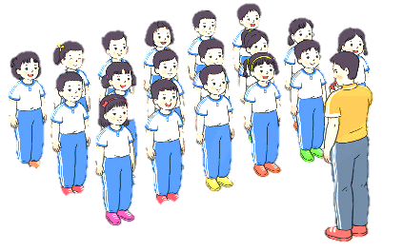  - Học sinh thực hiện theo yêu cầu của giáo viên  - HS trả lời câu hỏi vận dụng vào thực tế đời sống  - Vận dụng: Qua bài học, HS vận dụng bài tập thể dục vào buổi sáng, để rèn luyện sức khỏe, và chơi trò chơi cùng các bạn trong giờ ra chơi.
3. Nhận xét và hướng dẫn tự tập luyện ở nhà:  - Ưu điểm; Hạn chế cần khắc phục  - Hướng dẫn tập luyện ở nhà |  | - GV nhận xét kết quả, ý thức, thái độ học của HS, đồng thời đưa ra hướng khắc phục hoặc trả lời câu hỏi của HS.  - HD học sinh tập ở nhà. | - HS lắng nghe để khắc phục  Đội hình kết thúc  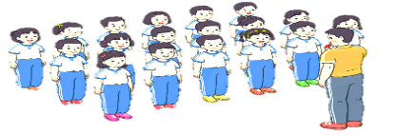
4. Xuống lớp |  |  | - HS đi theo hàng về lớp
IV. ĐIỀU CHỈNH SAU BÀI DẠY (Nếu có).
………………………………………………………………………………………………………………………………………………………………………………………………………………………………………………………………

MÔN: GIÁO DỤC THỂ CHẤT LỚP 2 (Tiết 18)
CHỦ ĐỀ 2: BÀI TẬP THỂ DỤC
Bài 1: ĐỘNG TÁC VƯƠN THỞ VÀ ĐỘNG TÁC TAY – TC “NÉM TRÚNG ĐÍCH”. (Tiết 2)
I. YÊU CẦU CẦN ĐẠT:
1. Kiến thức, kỹ năng:
- Thực hiện được động tác vươn thở và tay của bài TDPTC; xử lí được một số tình huống trong tập luyện.
- Biết sửa sai động tác thông qua nghe, quan sát và tập luyện.
- Nghiêm túc, tích cực, tự giác tập luyện và chủ động khi tham gia các trò chơi.
- Hoàn thành lượng vận động theo yêu cầu, phát triển thể lực.
2. Về năng lực:
2.1. Năng lực chung:
- Tự chủ và tự học: Tự xem trước động tác vươn thở và tay của bài TDPTC, Trò chơi “Ném trúng đích” trong sách giáo khoa.
- Giao tiếp và hợp tác: Biết phân công, hợp tác trong nhóm để thực hiện các động tác và trò chơi.
2.2. Năng lực đặc thù:
- NL chăm sóc SK: Biết thực hiện vệ sinh sân tập, thực hiện vệ sinh cá nhân để đảm bảo an toàn trong tập luyện.
- NL vận động cơ bản: Biết khẩu lệnh và thực hiện được động tác vươn thở và tay của bài TDPTC, Trò chơi “Ném trúng đích”.
- NL thể dục thể thao: Biết quan sát tranh, tự khám phá bài và quan sát động tác làm mẫu của giáo viên để tập luyện.
3.Về phẩm chất: Bài học góp phần bồi dưỡng cho học sinh các phẩm chất cụ thể:
- Đoàn kết, nghiêm túc, tích cực trong tập luyện và hoạt động tập thể.
- Tích cực tham gia các trò chơi vận động, có trách nhiệm trong khi chơi trò chơi và hình thành thói quen tập luyện TDTT.
II. THIẾT BỊ DẠY HỌC VÀ HỌC LIỆU:
- Địa điểm: Sân trường hoặc nhà thể chất.
- Phương tiện:
+ Đối với giáo viên: Giáo án, SGK, SGV. Kẻ vẽ sân tập theo nội dung của bài học. Còi, cờ, tranh ảnh, băng đĩa hình, dụng cụ luyện tập.
+ Đối với học sinh chuẩn bị: SGK, giày thể thao, trang phục thể thao, đảm bảo vệ sinh và an toàn trong tập luyện.
III. PHƯƠNG PHÁP VÀ HÌNH THỨC TỔ CHỨC DẠY HỌC :
- Phương pháp dạy học chính: sử dụng lời nói, trực quan (tranh, ảnh, làm mẫu), tập luyện, trò chơi và thi đấu.
- Hình thức dạy học chính: Tập luyện đồng loạt (tập thể), tập theo nhóm, tập luyện theo cặp đôi.
IV. TIẾN TRÌNH DẠY HỌC CHỦ YẾU:

Nội dung | Định lượng | Phương pháp, tổ chức và yêu cầu
Nội dung | Định lượng | Hoạt động GV | Hoạt động HS
I. Hoạt động mở đầu | 5-7’
1. Nhận lớp:  - Kiểm tra vệ sinh sân tập, trang phục tập luyện, sức khỏe của HS  - Phổ biến nội dung, yêu cầu tiết học |  | Gv nhận lớp, thăm hỏi sức khỏe học sinh phổ biến nội dung, yêu cầu giờ học | Đội hình nhận lớp  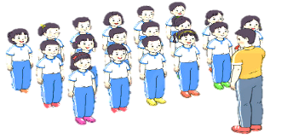  - Cán sự tập trung lớp, điểm số, báo cáo sĩ số, tình hình lớp cho GV.  - Hs lắng nghe, nắm nội dung bài học
2. Khởi động:  - Xoay các khớp cổ tay, cổ chân, vai, hông, gối,... (theo nhạc) | 2Lx8N | - GV quan sát, nhắc học sinh tập đúng biên độ, nhịp hô. | Đội hình khởi động  - HS khởi động theo sự điều khiển của cán sự.
3. Trò chơi bổ trợ khởi động:  - Trò chơi " Kết bạn"  - Kiểm tra bài cũ |  | - GV nêu tên trò chơi, cách chơi, luật chơi, sau đó GV tổ chức cho cả lớp chơi  - Gọi 2-3 HS lên thực hiện bài tập.  - GV cùng HS quan sát và nhận xét, đánh giá. | -HS nắm được cách chơi và luật chơi.  - HS tích cực, chủ động tham gia chơi trò chơi.  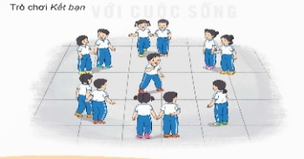  - Học sinh thực hiện theo yêu cầu của giáo viên
II. Hoạt động hình thành kiến thức mới: | 5-7’
1. Khám phá  2. Hình thành động tác mới:  Ôn động tác vươn thở và động tác tay.  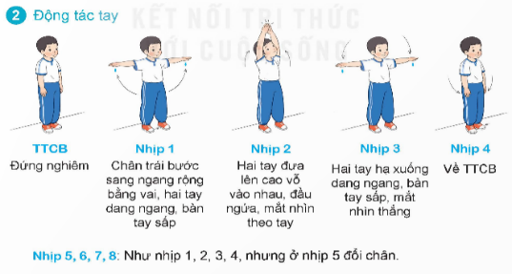 |  | - GV nêu những lỗi sai thường mắc và cách khắc phục cho HS khi thực hiện động tác.  -GV gọi 1-2 HS lên tập, GV cùng HS quan sát, nhận xét, rút kinh nghiệm | + HS quan sát, lắng nghe GV nhận xét để vận dụng vào tập luyện.  -1 -2 HS lên thực hiện động tác.  -GV cùng HS nhận xét, đánh giá tuyên dương
3. Trải nghiệm các động tác của bài tập |  | - GV cùng thực hiện 1-2 lần, hô cho HS tập luyện | - HS chú ý, tích cực tập luyện để nắm kĩ thuật động tác
III. Hoạt động luyện tập: | 15-16’
1. Tập đồng loạt | 2-3 lần | - GV quan sát, chỉ dẫn HS thực hiện  - GV tổ chức cho HS luyện tập các nội dung  - GV quan sát, nhận xét, sửa sai cho HS | - HS tập theo hướng dẫn của giáo viên  - Đội hình tập luyện đồng loạt.               ∇  
2. Tập theo tổ nhóm | 3-4 lần | - GV giao nhiệm vụ cho tổ trưởng, phân luyện tập theo khu vực.  - Quan sát, nhắc nhở và sửa sai cho HS | ĐH tập luyện theo tổ, nhóm  • • • • • • • • • •  • •  •  ∇  • •  • •  • •  •  •  • •  - Hs thực hiện theo điều khiển của tổ trưởng.  HS quan sát và nhận xét lẫn nhau, giúp đỡ bạn tập chưa tốt.
3. Tập theo cặp đôi | 2-3 lần | - GV cho 2 HS tạo thành từng cặp để tập luyện. | + Yêu cầu:1 HS tập, 1 HS hô và quan sát, nhận xét bạn tập… Sau đó 2 HS đổi vị trí cho nhau.  - HS vừa tập vừa giúp đỡ nhau sửa động tác sai  -ĐH tập luyện theo cặp  • • • • • • • • •  • • • • • • • • •
4. Thi đua giữa các tổ |  | - GV tổ chức cho HS thi đua giữa các tổ.  - GV nhận xét đánh giá tuyên dương. |      ∇     - Từng tổ lên thi đua - trình diễn  - Hs nhận xét tổ bạn.
5. Trò chơi vận động:  Trò chơi “Ném trúng đích” | 1-2 lần | - GV nêu tên trò chơi, hướng dẫn cách chơi, luật chơi.  - Tổ chức cho HS chơi thử sau đó chơi chính thức, có thi đua.  Chú ý: GV nhắc HS đảm bảo an toàn trong khi chơi. | ĐH chơi trò chơi  - Hs chơi theo hướng dẫn của Gv  -HS tích cực tham gia chơi trò chơi vận động.
IV. Hoạt động vận dụng | 4-5’
1. Hồi tĩnh:  - Thả lỏng cơ toàn thân (Theo nhạc).  2. Vận dụng: |  | - GV điều hành lớp thả lỏng cơ toàn thân  - GV nêu câu hỏi vận dụng kiến thức vào thực tế cuộc sống | Đội hình hồi tĩnh  - Học sinh thực hiện theo yêu cầu của giáo viên  - HS trả lời câu hỏi vận dụng vào thực tế đời sống  - Vận dụng: Qua bài học, HS vận dụng bài tập thể dục vào buổi sáng, để rèn luyện sức khỏe, và chơi trò chơi cùng các bạn trong giờ ra chơi.
3. Nhận xét và hướng dẫn tự tập luyện ở nhà:  - Ưu điểm; Hạn chế cần khắc phục  - Hướng dẫn tập luyện ở nhà |  | - GV nhận xét kết quả, ý thức, thái độ học của HS, đồng thời đưa ra hướng khắc phục hoặc trả lời câu hỏi của HS.  - HD học sinh tập ở nhà. | - HS lắng nghe để khắc phục  Đội hình kết thúc
4. Xuống lớp |  |  | - HS đi theo hàng về lớp
IV. ĐIỀU CHỈNH SAU BÀI DẠY (Nếu có).
……………………………………………………………………………………………………………………………………………………………………………………………………………………………………………………………………………………………………………………………………………………

GIÁO VIÊN DẠY BGH KÝ DUYỆT

Lớp 1
Động tác phối hợp đầu và cổ

Động tác tay

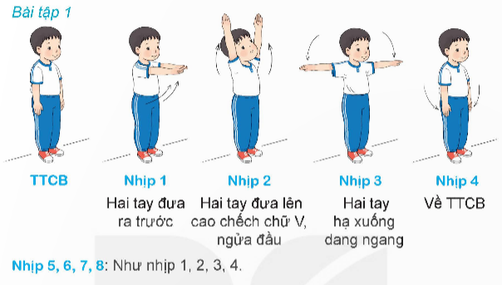

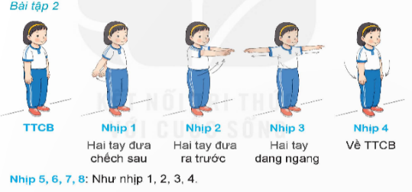

Động tác phối hợp động tác chân

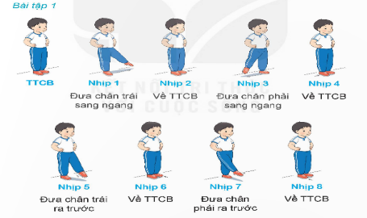

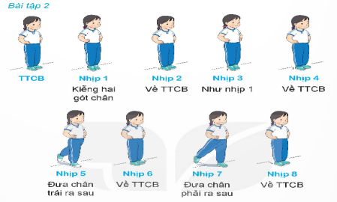

\

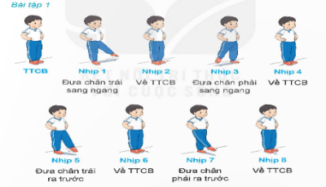

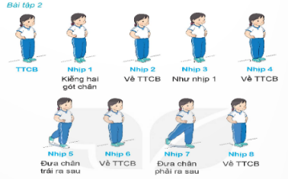

Bài tập phối hợp của cơ thể
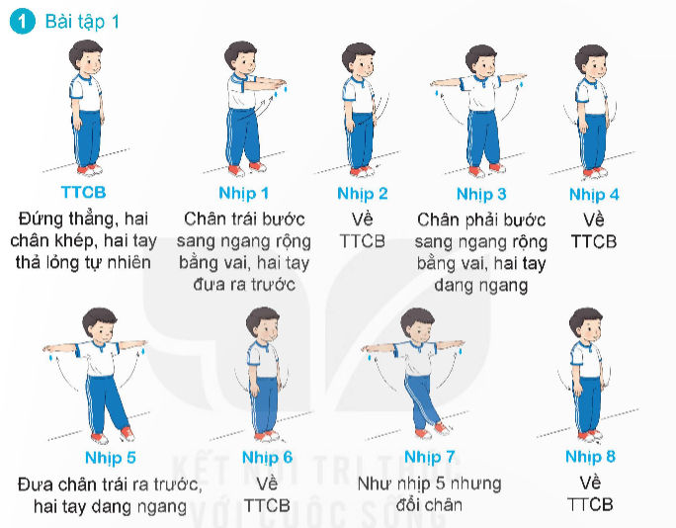
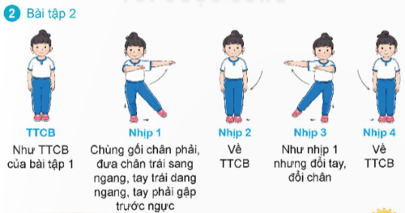

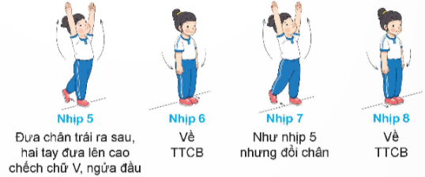

Lớp 2

